**Скаромник Ян (Skaromka Jan)**

30 марта 1812 г – крещение сына Тодора (НИАБ 136-13-894, лист 84, №23/1812-р (ориг)).

21 февраля 1815 г – крещение дочери Агаты (НИАБ 136-13-894, лист 91об, №8/1815-р (ориг)).

14 мая 1817 г – крещение сына Миколая (НИАБ 136-13-894, лист 96об, №33/1817-р (ориг)).

**НИАБ 136-13-894:** Лист 84. **Метрическая запись №23/1812-р (ориг).**

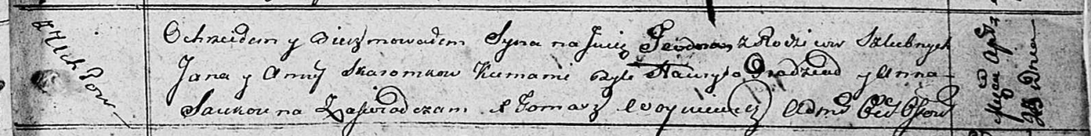

Осовская Покровская церковь. 30 марта 1812 года. Метрическая запись о крещении.

Skaromka Teodor – сын родителей с деревни Углы.

Skaromka Jan – отец.

Skaromkowa Anna – мать.

Pradziad Hauryla – кум.

Saukouna Anna – кума.

Woyniewicz Tomasz – ксёндз.

**НИАБ 136-13-894:** Лист 91об. **Метрическая запись №8/1815-р (ориг).**

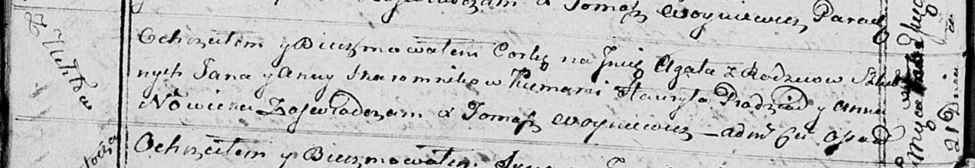

Осовская Покровская церковь. 21 февраля 1815 года. Метрическая запись о крещении.

Skaromnikowna Agata – дочь родителей с деревни Углы.

Skaromnik Jan – отец.

Skaromnikowa Anna – мать.

Pradziad Hauryła – кум.

Nowicka Anna – кума.

Woyniewicz Tomasz – ксёндз.

**НИАБ 136-13-894:** Лист 96об. **Метрическая запись №33/1817-р (ориг).**

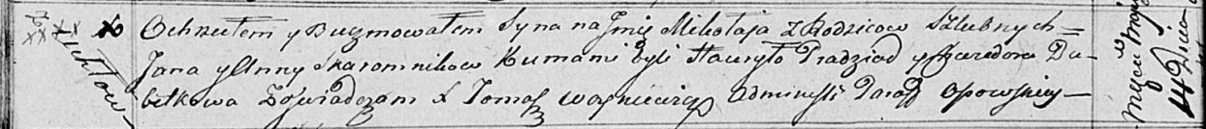

Осовская Покровская церковь. 14 мая 1817 года. Метрическая запись о крещении.

Skaromnik Mikołay – сын родителей с деревни Углы.

Skaromnik Jan – отец.

Skaromnikowa Anna – мать.

Pradziad Hawryła – кум.

Dubetkowa Chwiedora – кума.

Woyniewicz Tomasz – ксёндз.